机构交易版本报盘模块
详细设计

文件状态：  √ 草稿  ◻ 正式发布  ◻ 正在修改 | 文件标识：
文件状态：  √ 草稿  ◻ 正式发布  ◻ 正在修改 | 当前版本： | V1.0.0.1
文件状态：  √ 草稿  ◻ 正式发布  ◻ 正在修改 | 作 者：
文件状态：  √ 草稿  ◻ 正式发布  ◻ 正在修改 | 完成日期： | 13年4月1日
文件状态：  √ 草稿  ◻ 正式发布  ◻ 正在修改 | 审 定：

需求
- 报盘模块主要负责接收本地单转换为CTP报单，接收CTP报单回报和成交再转换为本地单返回。
- 负责所有委托交易帐号登陆到CTP的连接
- 定时查询委托交易帐号所有合约的手续费了和保证金率
- 获取行情
- 查询指定委托交易账号的结算单

参考文档
机构交易版本架构设计.docx

名词解释
本地单：是从机构版本交易客户端发送给机构版本服务器的报单，该保单不能为CTP所接受，所以交易前需要转为CTP保单。
CTP报单：是从报盘模块发送给CTP服务器的报单。
委托交易帐号：可以登录到交易所的交易账户。

整个流程图中的交易数据管理模块的定位
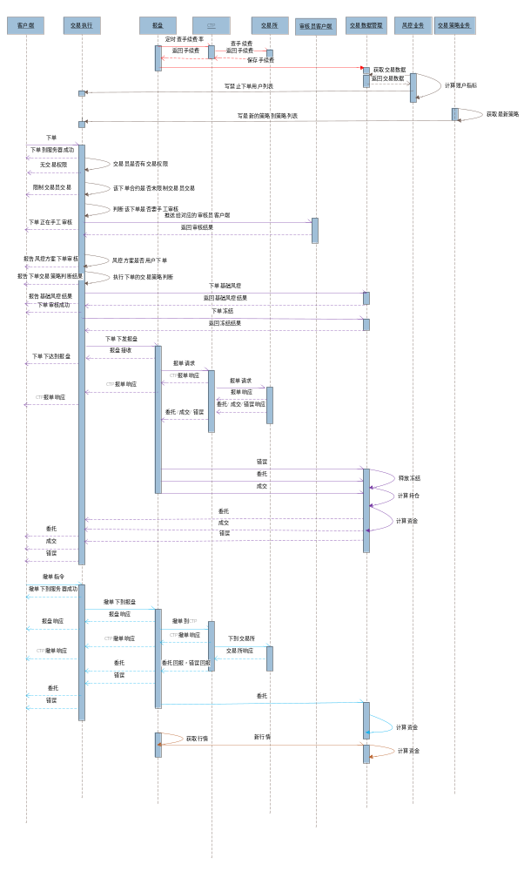

报盘处理外部命令序列图
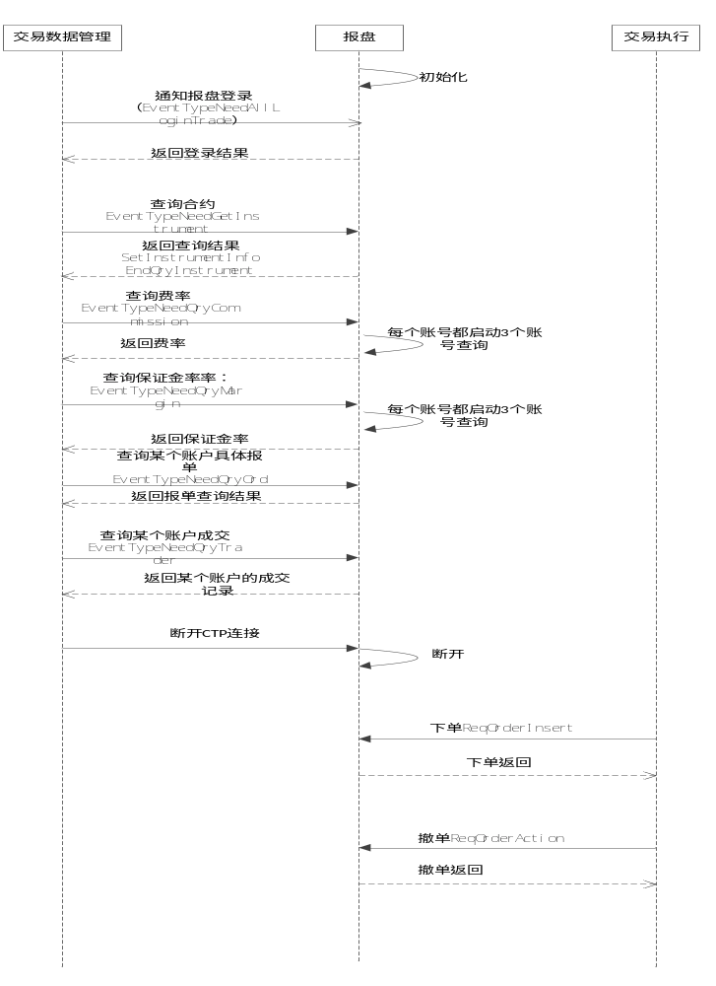

基本线程模型
CTP的接口会产生两个线程，而且这两个线程只能处理一个委托交易帐号。所以我们这个模块会产生大量的线程来处理所有的委托交易帐号的下单和回报。

请求同步接口
交易数据管理模块提供的回报处理接口
帐号
对象
数据

委托交易帐号1
委托交易帐号2
委托交易帐号3

请求
响应线程
TraderSpi
请求线程
TraderApi

响应线程TraderSpi
请求线程TraderApi
响应线程
请求线程

CTP SOCKET线程

请求同步接口的处理

请求的总类有以下几种:
- 登录一个委托交易帐号
- 登出一个委托交易帐号
- 查询委托交易帐号各种资料
- 下单
- 撤单
- 预埋单
- 请求删除预埋单
- 预埋撤单
- 删除预埋撤单

其各种任务的处理方式如下：
任务种类 | 输入 | 前置任务 | 处理方式
登录 | 委托交易帐号，密码，经济公司ID，前置服务器串 | 无 | 建立帐号对象，为该账户绑定一个新的交易API对象和一个交易SPI对象，将该帐号对象添加到帐号对象队列中去。
登出 | 委托交易帐号 | 登录 | 删除对应的委托交易帐号对象，释放委托帐号对应的API  和SPI。从帐号对象队列中删除该帐号对象。
查询委托交易帐号合约，保证金率，手续费率 | 各种查询结构体 | 登录 | 根据结构体中的委托交易帐号查找到对应帐号的API对象，调用API对应的查询接口
下单 | 本地单  CThostFtdcInputOrderField+FrontID  +SessionID | 登录 | 把本地单转换为CTP报单，然后调用对应的API对象的下单函数
撤单 | CThostFtdcInputOrderActionField | 登录
预埋单 | 本地预埋单  CThostFtdcParkedOrderField+FrontID+  sessionID | 登录 | 把本地预埋单转换为CTP预埋报单，然后调用对应的API对象函数
预埋撤单 | 本地预埋撤单  CThostFtdcParkedOrderActionField+FrontID  +SessionID | 登录 | 把本地预埋单转换为CTP预埋撤单，然后调用对应的API对象函数
删除预埋单 | CThostFtdcRemoveParkedOrderField | 登录 | 调用对应的API对象函数
删除预埋测单 | CThostFtdcRemoveParkedOrderActionField | 登录 | 调用对应的API对象函数

CTP回报响应的处理

响应的种类如下
- 登录响应
- 登出响应
- 错误响应
- 报单录入响应
- 报单录入错误响应
- 报单操作错误响应
- 报单委托响应
- 报单成交响应
- 报单错误响应
- 预埋单响应
- 删除预埋单响应

各种响应的处理方式如下：
响应种类 | 响应具体内容 | 处理方式
登录响应 | CThostFtdcRspUserLoginField  CThostFtdcRspInfoField * | 如登录成功，则修改账户对象对列的状态，将FrontID，SessionID，OrderRef设置给该帐号对象，将帐号对象的状态设为已登录状态
登出响应 | CThostFtdcUserLogoutField *  CThostFtdcRspInfoField * | 删除对应的委托交易帐号对象，释放委托帐号对应的API  和SPI
查询委托交易帐号合约，费率，保证金率 | 各种查询返回结构体和CThostFtdcRspInfoField * | 调用交易数据管理模块接口
报单录入响应 | CThostFtdcInputOrderField*  CThostFtdcRspInfoField * | 调用交易数据管理模块接口
报单委托响应 | CTP报单 | 调用交易数据管理模块接口
报单成交响应 | CTP成交 | 调用交易数据管理模块接口
报单录入错误响应 | CThostFtdcInputOrderField*  CThostFtdcRspInfoField * | 调用交易数据管理模块接口
报单操作错误响应 | CThostFtdcOrderActionField*  CThostFtdcRspInfoField * | 调用交易数据管理模块接口
预埋单响应 | CThostFtdcParkedOrderField  CThostFtdcRspInfoField | 调用交易数据管理模块接口
预埋撤单响应 | CThostFtdcParkedOrderActionField  CThostFtdcRspInfoField | 调用交易数据管理模块接口
删除预埋单响应 | CThostFtdcRemoveParkedOrderField  CThostFtdcRspInfoField | 调用交易数据管理模块接口
删除预埋撤单响应 | CThostFtdcRemoveParkedOrderActionField  CThostFtdcRspInfoField | 调用交易数据管理模块接口

本地单到CTP报单的互转换

具体见下图
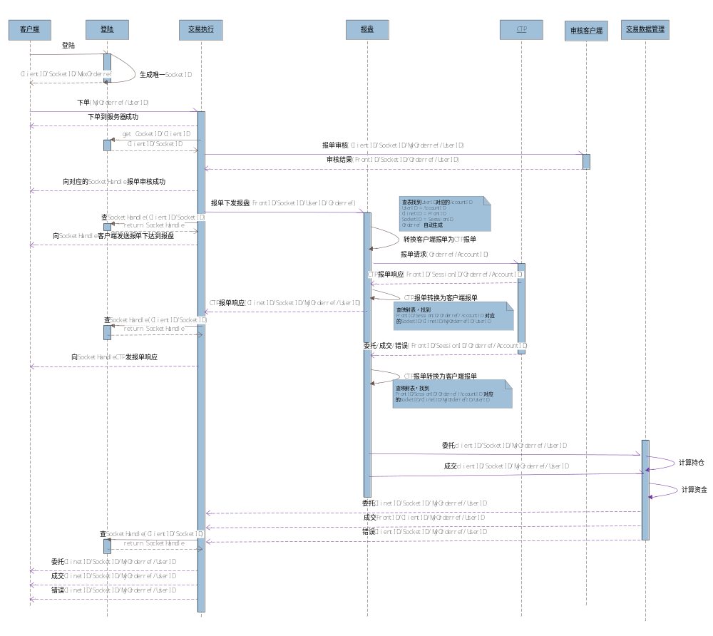

从上图看出，本地单转换为CTP报单主要转换的是下单结构体。由于CTP的下单结构体不带有FrontID和SessionID，所有报盘模块提供的接口的时候需要扩展该结构体。
扩展如下：
Struct CThostFtdcInputOrderFieldEx
{
Int mnFrontID;
Int mnSessionID;
CThostFtdcInputOrderField mInputOrder;
}

当CTP返回报单录入响应的时候，期返回的是CThostFtdcInputOrderField，该结构体不带FrontID和SessionID，所以为了知道是那个FrontID和SessionID发出的，我们需要维护一个OrderRef和客户端FrontID&SessionID的关系。

定时查询手续费率和保证金的实现
这块的实现我们可以利用请求线程的空闲阶段或者重新生成一个辅助线程。来模拟生成查询手续费和保证金率的请求。
所以我们需要在每个账户的对象里面维护一个各合约的手续费率和保证金率的查询记分板的功能。

保证金率的记分板类似于
IF1306 | AU1304 | IF1307 | Au1308 | .. | .. | .. | .. | .. | ..
1 | 1 | 0 | 1
如果该合约标记为1，则表示该合约的保证金率已查询，0为未查询

帐号对象的设计
从以上几点我们可以看出帐号对象需要维护的数据和需要提供的方法。具体的帐号对象的设计如下：

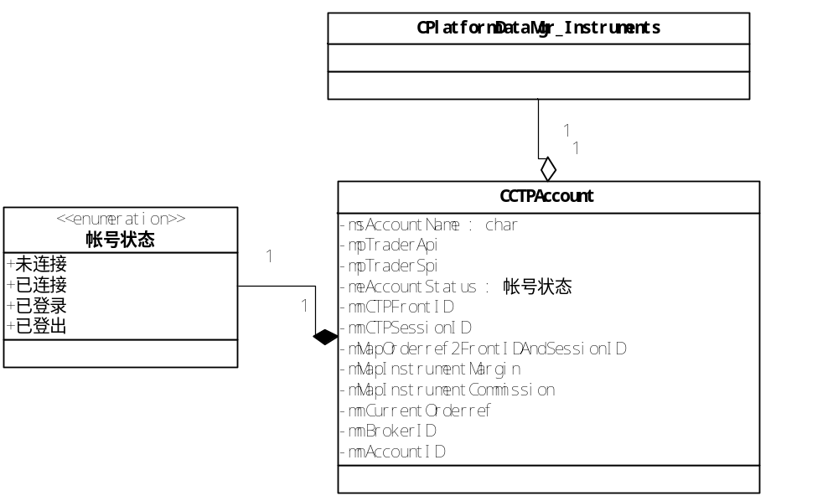

从上图看出该对象依赖一个合约对象，合约对象只需要在内存里有一个实例即可。合约对象请沿用原来的fasttrader里面的合约类。

具体的帐号状态如下：
enum eAccountStatus
{
ACCOUNT_STATUS_UnInit = 0, //未初始化
ACCOUNT_STATUS_CannotConnect = 1, //连接不上
ACCOUNT_STATUS_Connected = 2, //已连接
ACCOUNT_STATUS_Disconnected = 3, //断开连接
ACCOUNT_STATUS_Login = 4, //登录成功
ACCOUNT_STATUS_LoginFailure = 5, //登录失败
ACCOUNT_STATUS_TradeSettlementInfoConfirming = 6,//正在进行交易结算结果确认
};

该对象的内部变量如下

Class CCTPAccount
{
Private:
SLogin m_login;
// 会员代码
std::string m_strBrokerID;
// 交易用户代码
std::string m_strUserID;
// 交易用户代码
std::string m_strPassword;

CReadWriteLock m_Mutex_BrokerID;

//交易API
CThostFtdcTraderApi * m_pTraderApi;
CReadWriteLock m_Mutex_TraderApi;

//交易SPI
CUserTraderSpi * m_pTraderSpi;
CReadWriteLock m_Mutex_TraderSpi;

//登录的状态
EnumAccountStatus m_enumAccountStatus;
CReadWriteLock m_Mutex_AccountStatus;

//登录次数
int m_nLoginInCount;
CReadWriteLock m_Mutex_loginInCount;

//当前可用的OrderRef
int m_nCurrentOrderref;
CReadWriteLock m_Mutex_nCurrentOrderref;

//CTP返回的FrontID
int m_nCTPFrontID;
CReadWriteLock m_Mutex_nCTPFrontID;

//CTP返回的SessionID
int m_nCTPSessionID;
CReadWriteLock m_Mutex_nCTPSessionID;

//client 到ctp Keytransfer
std::map<STransfer, STransfer> m_Cleint2CTPKeyTransfer;
CReadWriteLock m_Mutex_Cleint2CTPKeyTransfer;

//ctp 到client Keytransfer
std::map<STransfer, STransfer> m_CTP2ClientKeyTransfer;
CReadWriteLock m_Mutex_CTP2ClientKeyTransfer;

//ctp orderref to client orderref
std::map<SOrderRef, STransfer> m_CtpOrderref2Client;
CReadWriteLock m_Mutex_CtpOrderref2Client;

//ctp ordersysid to client orderref
std::map<SOrderSysIDRef, STransfer> m_CtpOrderSysID2Client;
CReadWriteLock m_Mutex_CtpOrderSysID2Client;

//合约保证金率的查询记分板
std::map<SMarginKey, int> m_mapInstrumentMargin;
CReadWriteLock m_Mutex_mapInstrumentMargin;

//手续费率的查询记分板
std::map<std::string, int> m_mapInstrumentCommission;
CReadWriteLock m_Mutex_mapInstrumentCommission;}

基本类图设计

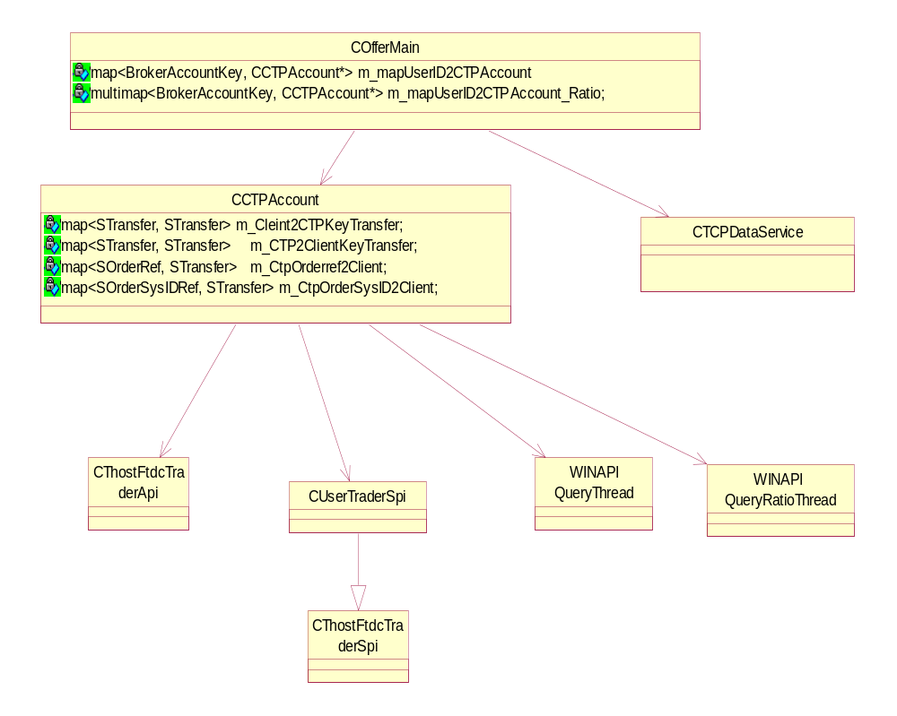

具体的CInterface_SvrOffer如下，其类每个接口的实现都是生成对应的任务，插入到任务队列，并返回。

class SVROFFER_API CInterface_SvrOffer : public CInterface_SvrCommon
{
public:
static CInterface_SvrOffer& getObj(void);

//---------------------------------------------------------------------------------
// 数据接口
//---------------------------------------------------------------------------------
int getExampleValue(void);

///报单录入请求
virtual CF_ERROR ReqOrderInsert(PlatformStru_InputOrder *pInputOrder, int nTraderID, InputOrderKey key, int nRequestID);

///报单操作请求
virtual CF_ERROR ReqOrderAction(CCifcoInputOrderActionField *pInputOrderAction, int nTraderID, InputOrderKey key, int nRequestID);

private:
CInterface_SvrOffer();
virtual ~ CInterface_SvrOffer();
static CInterface_SvrOffer* m_pObj;
};

报盘需持久化的数据
为了追溯报单历史，报盘模块需记录下单，保单操作，报单回报，成交回报，报单错误，撤单错误，错误数据。
以及当日的本地报单和CTP报单的转换表，预埋单ID和预埋撤单的转换表。
- 本地报单和CTP报单的转换表
create table OFFER_ORDERREFTRANSFER
(
accountid VARCHAR2(16),
frontid INTEGER,
sessionid INTEGER,
orderref INTEGER,
ctp_orderref INTEGER,
ctp_frontid INTEGER,
ctp_sessionid INTEGER,
time DATE,
investorid VARCHAR2(16),
brokerid VARCHAR2(16),
ordersysid VARCHAR2(21),
exchangeid VARCHAR2(9)
）

字段 | 字段类型 | 字段描述
日期 | Int | 生效日期
本地FrontID | Int | 本地单FrontID
本地SessionID | Int | 本地单SessionID
本地Orderref | Int | 本地单Orderref
UserID | Int | UserID
CTP Orderref | Int | CTP单Orderref
CTP FrontID | Int | CTP单FrontID
CTP SessionID | Int | CTP单SessionID
- 预埋单ID转换表
字段 | 字段类型 | 字段描述
日期 | Int | 生效日期
本地FrontID | Int | 本地单FrontID
本地SessionID | Int | 本地单SessionID
CTP ParkOrderID | Int | CTP预埋单编号
CTP FrontID | Int | CTP单FrontID
CTP SessionID | Int | CTP单SessionID

- 预埋撤单ID转换表
字段 | 字段类型 | 字段描述
日期 | Int | 生效日期
本地FrontID | Int | 本地单FrontID
本地SessionID | Int | 本地单SessionID
CTP ParkActionOrderID | Int | CTP预埋撤单编号
CTP FrontID | Int | CTP单FrontID
CTP SessionID | Int | CTP单SessionID

- CTP错误
字段 | 字段类型 | 字段描述
ErrorID | Int | 错误代码
ErrorMessage | Varchar(81) | 错误信息

- 下单
字段 | 字段类型 | 字段描述
BrokerID | Varchar(11) | 经纪公司代码
InvestorID | Varchar(13) | 用户代码
InstrumentID | Varchar(31) | 合约代码
OrderRef | Varchar(13) | 报单引用
UserID | Varchar(16) | 用户代码
OrderPriceType | Char | 报单价格条件
Direction | char | 买卖方向
CombOffsetFlag | Varchar(5) | 组合开平标志
CombHedgeFlag | Varchar(5) | 组合投机套保标志
LimitPrice | double | 价格
VolumeTotalOriginal | int | 数量
TimeCondition | Char | 有效期类型
GTDDate | Varchar(9) | GTD日期
VolumeCondition | char | 成交量类型
MinVolume | Int | 最小成交量
ContingentCondition | char | 触发条件
StopPrice | Double | 止损价
ForceCloseReason | char | 强平原因
IsAutoSuspend | Int | 自动挂起标志
BusinessUnit | Varchar(21) | 业务单元
RequestID | int | 请求编号
UserForceClose | Int | 用户强平标志
FrontID | Int | 前置编号
SessionID | Int | 会话编号

- 下单错误
字段 | 字段类型 | 字段描述
BrokerID | Varchar(11) | 经纪公司代码
InvestorID | Varchar(13) | 用户代码
InstrumentID | Varchar(31) | 合约代码
OrderRef | Varchar(13) | 报单引用
UserID | Varchar(16) | 用户代码
OrderPriceType | Char | 报单价格条件
Direction | char | 买卖方向
CombOffsetFlag | Varchar(5) | 组合开平标志
CombHedgeFlag | Varchar(5) | 组合投机套保标志
LimitPrice | double | 价格
VolumeTotalOriginal | int | 数量
TimeCondition | Char | 有效期类型
GTDDate | Varchar(9) | GTD日期
VolumeCondition | char | 成交量类型
MinVolume | Int | 最小成交量
ContingentCondition | char | 触发条件
StopPrice | Double | 止损价
ForceCloseReason | char | 强平原因
IsAutoSuspend | Int | 自动挂起标志
BusinessUnit | Varchar(21) | 业务单元
RequestID | int | 请求编号
UserForceClose | Int | 用户强平标志
ErrorID | Int | 错误代码
ErrorMessage | Varchar(81) | 错误信息

- 撤单操作
字段 | 字段类型 | 字段描述
BrokerID | Varchar(11) | 经纪公司代码
InvestorID | Varchar(13) | 用户代码
OrderActionRef | Int | 报单操作引用
OrderRef | Varchar(13) | 报单引用
RequestID | Int | 请求ID
FrontID | Int | FrontID
SessionID | Int | SessionID
ExchangeID | Varchar(9) | 交易所代码
OrderSysID | Varchar(21) | 报单编号
ActionFlag | char | 操作标志
LimitPrice | Double | 价格
VolumeChange | Int | 数量变化
ActionDate | Varchar(9) | 操作日期
ActionTime | Varchar(9) | 操作时间
TraderID | Varchar(21) | 交易所交易员代码
InstallID | Int | 安装编号
OrderLocalID | Varchar(13) | 本地报单编号
ActionLocalID | Varchar(13) | 操作本地编号
ParticipantID | Varchar(11) | 会员代码
ClientID | Varchar(11) | 客户代码
BusinessUnit | Varchar(21) | 业务单元
OrderActionStatus | Char | 报单操作状态
UserID | Varchar(16) | 用户代码
StatusMsg | Varchar(81) | 状态信息
InstrumentID | Varchar(31) | 合约代码
FrontID | Int | 前置编号
SessionID | Int | 会话编号

- 撤单错误
字段 | 字段类型 | 字段描述
BrokerID | Varchar(11) | 经纪公司代码
InvestorID | Varchar(13) | 用户代码
OrderActionRef | Int | 报单操作引用
OrderRef | Varchar(13) | 报单引用
RequestID | Int | 请求ID
FrontID | Int | FrontID
SessionID | Int | SessionID
ExchangeID | Varchar(9) | 交易所代码
OrderSysID | Varchar(21) | 报单编号
ActionFlag | char | 操作标志
LimitPrice | Double | 价格
VolumeChange | Int | 数量变化
ActionDate | Varchar(9) | 操作日期
ActionTime | Varchar(9) | 操作时间
TraderID | Varchar(21) | 交易所交易员代码
InstallID | Int | 安装编号
OrderLocalID | Varchar(13) | 本地报单编号
ActionLocalID | Varchar(13) | 操作本地编号
ParticipantID | Varchar(11) | 会员代码
ClientID | Varchar(11) | 客户代码
BusinessUnit | Varchar(21) | 业务单元
OrderActionStatus | Char | 报单操作状态
UserID | Varchar(16) | 用户代码
StatusMsg | Varchar(81) | 状态信息
InstrumentID | Varchar(31) | 合约代码
ErrorID | Int | 错误代码
ErrorMessage | Varchar(200) | 错误信息

- 预埋单请求
字段 | 字段类型 | 字段描述
BrokerID | Varchar(11) | 经纪公司代码
InvestorID | Varchar(13) | 用户代码
InstrumentID | Varchar(31) | 合约代码
OrderRef | Varchar(13) | 报单引用
UserID | Varchar(16) | 用户代码
OrderPriceType | Char | 报单价格条件
Direction | char | 买卖方向
CombOffsetFlag | Varchar(5) | 组合开平标志
CombHedgeFlag | Varchar(5) | 组合投机套保标志
LimitPrice | double | 价格
VolumeTotalOriginal | int | 数量
TimeCondition | Char | 有效期类型
GTDDate | Varchar(9) | GTD日期
VolumeCondition | char | 成交量类型
MinVolume | Int | 最小成交量
ContingentCondition | char | 触发条件
StopPrice | Double | 止损价
ForceCloseReason | char | 强平原因
IsAutoSuspend | Int | 自动挂起标志
BusinessUnit | Varchar(21) | 业务单元
RequestID | int | 请求编号
UserForceClose | Int | 用户强平标志
ExchangeID | Varchar(9) | 交易所代码
ParkedOrderID | Varchar(13) | 预埋保单编号
UserType | Char | 用户类型
Status | Char | 预埋单状态
FrontID | Int | 前置编号
SessionID | Int | 会话编号
ErrorID | Int | 错误代码
ErrorMessage | Varchar(200) | 错误信息

- 删除预埋单
字段 | 字段类型 | 字段描述
FrontID | Int | 前置编号
SessionID | Int | 会话编号
BrokerID | Varchar(11) | 经纪公司代码
InvestorID | Varchar(13) | 用户代码
ParkedOrderID | Varchar(13) | 预埋单编号

- 预埋单请求响应
字段 | 字段类型 | 字段描述
BrokerID | Varchar(11) | 经纪公司代码
InvestorID | Varchar(13) | 用户代码
InstrumentID | Varchar(31) | 合约代码
OrderRef | Varchar(13) | 报单引用
UserID | Varchar(16) | 用户代码
OrderPriceType | Char | 报单价格条件
Direction | char | 买卖方向
CombOffsetFlag | Varchar(5) | 组合开平标志
CombHedgeFlag | Varchar(5) | 组合投机套保标志
LimitPrice | double | 价格
VolumeTotalOriginal | int | 数量
TimeCondition | Char | 有效期类型
GTDDate | Varchar(9) | GTD日期
VolumeCondition | char | 成交量类型
MinVolume | Int | 最小成交量
ContingentCondition | char | 触发条件
StopPrice | Double | 止损价
ForceCloseReason | char | 强平原因
IsAutoSuspend | Int | 自动挂起标志
BusinessUnit | Varchar(21) | 业务单元
RequestID | int | 请求编号
UserForceClose | Int | 用户强平标志
ExchangeID | Varchar(9) | 交易所代码
ParkedOrderID | Varchar(13) | 预埋保单编号
UserType | Char | 用户类型
Status | Char | 预埋单状态
FrontID | Int | 前置编号
SessionID | Int | 会话编号
ErrorID | Int | 错误代码
ErrorMessage | Varchar(81) | 错误信息
ErrorID | Int | 错误代码
ErrorMessage | Varchar(200) | 错误信息

- 删除预埋单响应
字段 | 字段类型 | 字段描述
FrontID | Int | 前置编号
SessionID | Int | 会话编号
BrokerID | Varchar(11) | 经纪公司代码
InvestorID | Varchar(13) | 用户代码
ParkedOrderID | Varchar(13) | 预埋保单编号
ErrorID | Int | 错误代码
ErrorMessage | Varchar(81) | 错误信息

- 预埋撤单
字段 | 字段类型 | 字段描述
BrokerID | Varchar(11) | 经纪公司代码
InvestorID | Varchar(13) | 用户代码
OrderActionRef | Varchar(31) | 合约代码
OrderRef | Varchar(13) | 报单引用
RequestID | Varchar(16) | 用户代码
FrontID | Int | 前置编号
SessionID | Int | 会话编号
ExchangeID | Varchar(9) | 交易所代码
OrderSysID | Varchar(21) | 报单编号
ActionFlag | Char | 操作标志
LimitPrice | double | 价格
VolumeChange | int | 数量变化
UserID | Varchar(16) | 用户代码
InstrumentID | Varchar(31) | 合约代码
ParkedOrderActionID | Varchar(13) | 预埋撤单单编号
UserType | Char | 用户类型
Status | Char | 预埋单状态
ErrorID | Int | 错误代码
ErrorMessage | Varchar(81) | 错误信息

- 删除预埋撤单
字段 | 字段类型 | 字段描述
FrontID | Int | 前置编号
SessionID | Int | 会话编号
BrokerID | Varchar(11) | 经纪公司代码
InvestorID | Varchar(13) | 用户代码
ParkedActionOrderID | Varchar(13) | 预埋撤单编号

- 预埋撤单响应
字段 | 字段类型 | 字段描述
BrokerID | Varchar(11) | 经纪公司代码
InvestorID | Varchar(13) | 用户代码
OrderActionRef | Varchar(31) | 合约代码
OrderRef | Varchar(13) | 报单引用
RequestID | Varchar(16) | 用户代码
FrontID | Int | 前置编号
SessionID | Int | 会话编号
ExchangeID | Varchar(9) | 交易所代码
OrderSysID | Varchar(21) | 报单编号
ActionFlag | Char | 操作标志
LimitPrice | double | 价格
VolumeChange | int | 数量变化
UserID | Varchar(16) | 用户代码
InstrumentID | Varchar(31) | 合约代码
ParkedOrderActionID | Varchar(13) | 预埋撤单单编号
UserType | Char | 用户类型
Status | Char | 预埋单状态
ErrorID | Int | 错误代码
ErrorMessage | Varchar(81) | 错误信息
ErrorID | Int | 错误代码
ErrorMessage | Varchar(81) | 错误信息

- 删除预埋撤单响应
字段 | 字段类型 | 字段描述
FrontID | Int | 前置编号
SessionID | Int | 会话编号
BrokerID | Varchar(11) | 经纪公司代码
InvestorID | Varchar(13) | 用户代码
ParkedOrderActionID | Varchar(13) | 预埋撤单编号
ErrorID | Int | 错误代码
ErrorMessage | Varchar(81) | 错误信息

- 报单回报
字段 | 字段类型 | 字段描述
StreamID | int | 流中唯一的序列号
BrokerID | Varchar(11) | 经纪公司代码
InvestorID | Varchar(13) | 用户代码
InstrumentID | Varchar(31) | 合约代码
OrderRef | Varchar(13) | 交易员（原保单引用）
UserID | Varchar(16) | 用户代码
OrderPriceType | Char | 报单价格条件
Direction | char | 买卖方向
CombOffsetFlag | Varchar(5) | 组合开平标志
CombHedgeFlag | Varchar(5) | 组合投机套保标志
LimitPrice | double | 价格
VolumeTotalOriginal | int | 数量
TimeCondition | Char | 有效期类型
GTDDate | Varchar(9) | GTD日期
VolumeCondition | char | 成交量类型
MinVolume | Int | 最小成交量
ContingentCondition | char | 触发条件
StopPrice | Double | 止损价
ForceCloseReason | char | 强平原因
IsAutoSuspend | Int | 自动挂起标志
BusinessUnit | Varchar(21) | 业务单元
RequestID | int | 请求编号
OrderLocalID | Varchar(13) | 本地报单编号
ExchangeID | Varchar(9) | 交易所代码
ParticipantID | Varchar(11) | 会员代码
ClientID | Varchar(11) | 客户代码
ExchangeInstID | Varchar(31) | 合约在交易所的代码
TraderID | Varchar(21) | 交易所交易员代码
InstallID | int | 安装编号
OrderSubmitStatus | char | 报单提交状态
NotifySequence | int | 报单提示序号
TradingDay | Varchar(9) | 交易日
SettlementID | int | 结算编号
OrderSysID | Varchar(21) | 报单编号
OrderSource | char | 报单来源
OrderStatus | char | 报单状态
OrderType | char | 报单类型
VolumeTraded | int | 今成交数量
VolumeTotal | int | 剩余数量
InsertDate | Varchar(9) | 报单日期
InsertTime | Varchar(9) | 委托时间
ActiveTime | Varchar(9) | 激活时间
SuspendTime | Varchar(9) | 挂起时间
UpdateTime | Varchar(9) | 最后修改时间
CancelTime | Varchar(9) | 撤销时间
ActiveTraderID | Varchar(21) | 最后修改交易所交易员代码
ClearingPartID | Varchar(11) | 结算会员编号
SequenceNo | int | 序号
FrontID | Int | 前置编号
SessionID | Int | 会话编号
UserProductInfo | Varchar(11) | 用户端产品信息
StatusMsg | Varchar(81) | 状态信息
UserForceClose | Int | 用户强评标志
ActiveUserID | Varchar(16) | 操作用户代码
BrokerOrderSeq | Int | 经济公司保单编号
freezeMargin | Double | 冻结保证金
troubleMoney | Double | 冻结手续费

- 成交回报
字段 | 字段类型 | 字段描述
StreamID | int | 流中唯一的序列号
BrokerID | Varchar(11) | 经纪公司代码
InvestorID | Varchar(13) | 用户代码
InstrumentID | Varchar(31) | 合约代码
OrderRef | Varchar(13) | 原保单引用
UserID | Varchar(16) | 用户代码
ExchangeID | Varchar(9) | 交易所代码
TradeID | Varchar(21) | 成交编号
Direction | char | 买卖方向
OrderSysID | Varchar(21) | 报单编号
ParticipantID | Varchar(11) | 会员代码
ClientID | Varchar(11) | 客户代码
TradingRole | char | 交易角色
ExchangeInstID | Varchar(31) | 合约在交易所的代码
OffsetFlag | Char | 开平标志
HedgeFlag | char | 投机套保标志
Price | double | 价格
Volume | int | 数量
TradeDate | Varchar(9) | 成交时期
TradeTime | Varchar(9) | 成交时间
TradeType | Char | 成交类型
PriceSource | char | 成交价来源
TraderID | Varchar(21) | 交易所交易员代码
OrderLocalID | Varchar(9) | 本地报单编号
ClearingPartID | Varchar(13) | 结算会员编号
BusinessUnit | Varchar(11) | 业务单元
SequenceNo | Varchar(21) | 序号
TradingDay | int | 交易日
SettlementID | Int | 结算编号
BrokerOrderSeq | int | 经纪公司报单编号
TradeSource | Char | 成交来源

